

تمرین سری هفتم مدار های مرتبه دوم **مهلت ارسال : پنج شنبه 27 آذر 1399**

**مدار های الکتریکی 1**

نیم سال اول 00-99

به موارد زیر توجه کنید :

* پاسخ تمرین را حتما در قالب یک فایل PDF و با عنوان (subject) EC1_HW_07 به ایمیل r3zaAdinep0ur@gmail.com ارسال کنید.
* نام فایل باید شامل اسم خودتان، شماره دانشجویی و شماره تمرین باشد. مثلا :

C:\Users\mostafa\Pictures\Screenshots\Screenshot (186).png

Hesam Lashkari – 9812345 – HW01

* مهلت ارسال پاسخ تمرین ها تا ساعت 23:59 روز اعلام شده است. توصیه می شود نوشتن تمرین را به روز های نهایی موکول نکنید. ارسال های با تاخیر همه نمره آن تمرین را کسب نخواهند کرد.
* سعی کنید حتما تمرین ها را خودتان حل کنید. طبیعی است که برای پاسخ های مشابه نمره ای در نظر گرفته نمی شود.
* تمرینات اختیاری دارای نمره اضاف هستند.

موفق باشید - آدینه پور

1. **پاسخ پله و پاسخ ضربه جریان سلف را به دست آورید؟ (فیلم 16 اشرف)**

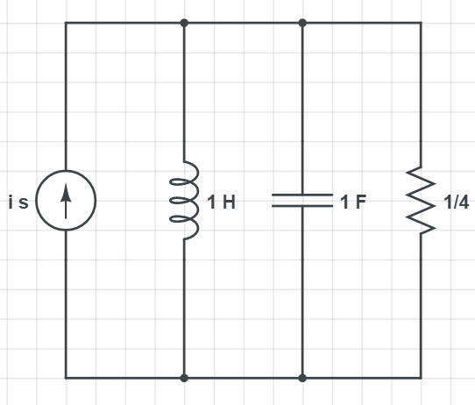

iL

1. **الف) معادله ولتاژ VC بر حسب VS را به دست آورید، ب) B را چنان تعیین کنید که مدار نوسان ساز شود، ج) به اضای B=500 پاسخ پله و پاسخ ضربه مدار را تعیین کنید. (فیلم 16 اشرف)**

ib

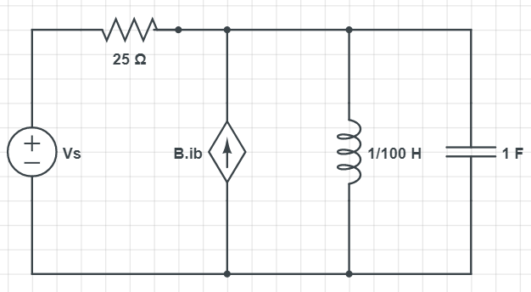

VC

iL

1. **پاسخ پله و پاسخ ضربه VO را به دست آورید؟ (فیلم 17 اشرف)**

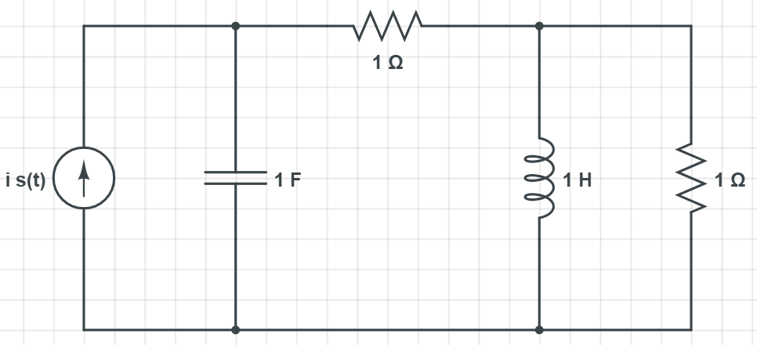

VO

1. **پاسخ پله و پاسخ ضربه را به دست آورید؟ (آپ امپ ایده آل است) (فیلم 17 اشرف)**

VO

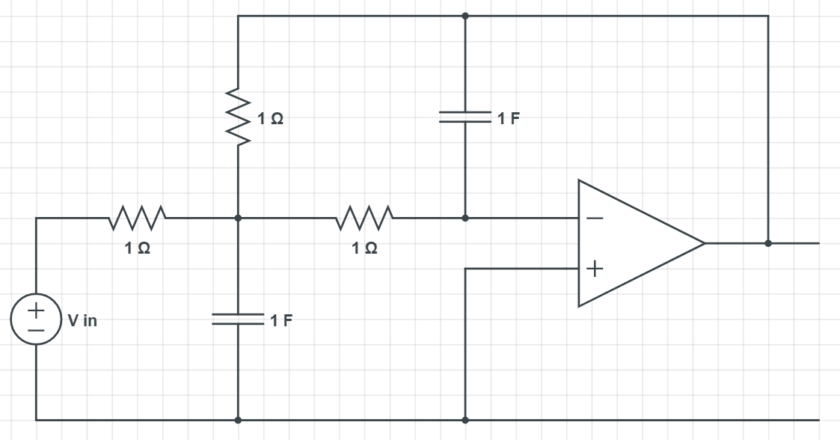

1. **کلید برای مدت طولانی بسته بوده و در t = 0 باز می شود، VC(t) را برای t > 0 به دست آورید؟ (فیلم 17 اشرف)**

VC

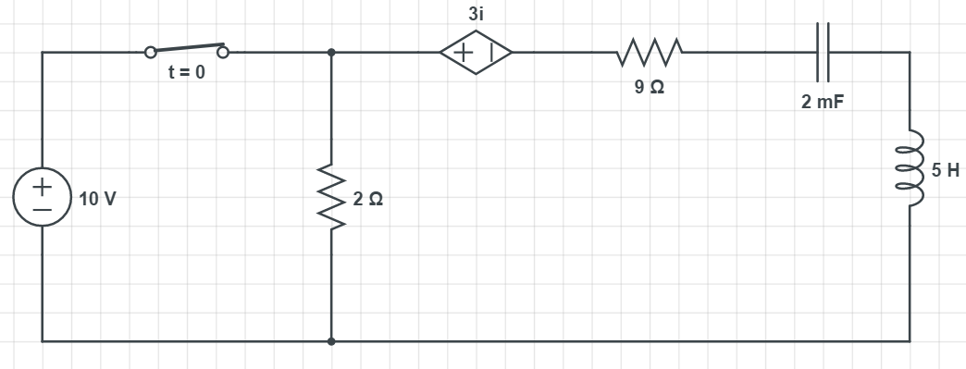

i

1. **در مدار زیر، موارد خواسته شده را به دست آورید: (فیلم 17 اشرف)**

$a)i_{L}\left(0^{+}\right) c)\frac{di_{L}}{dt}\left(0^{+}\right)$

$$b)V_{C}\left(0^{+}\right) d)\frac{dV_{C}}{dt}\left(0^{+}\right)$$

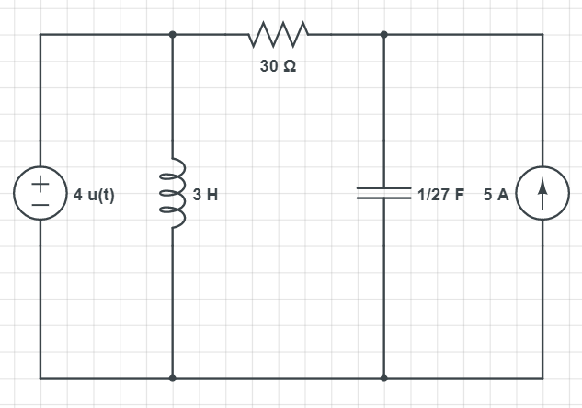

1. **در مدار شکل زیر، الف) برای ورودی پله واحد، پاسخ $V_{2}(t)$ را به دست آورید؟ ب) برای ورودی ضربه پاسخ $V_{2}(t)$ را به دست آورید؟ (سوال 14 فصل 5 جبه)**

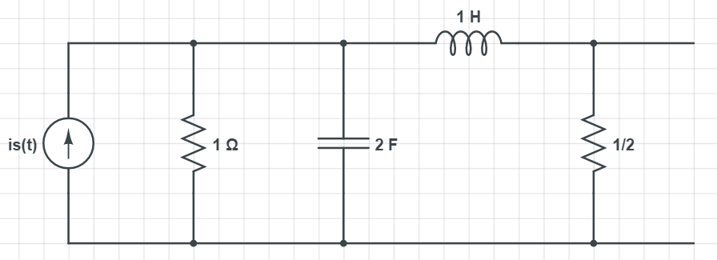

V2

VC

iL

1. **جریان گذرنده از خازن را در مدار زیر تعیین کنید؟ (سوال 16 فصل 5 جبه)**

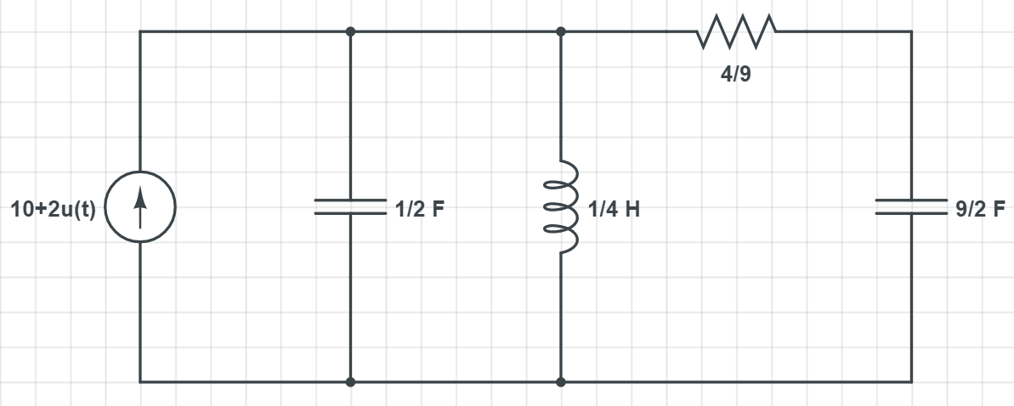

i(t)

1. **اختیاری: (سوال 35 صفحه 392 هیت)**

For the circuit of below, determine (a) $i_{C}(0^{-})$; (b) $i_{L}(0^{-})$; (c) $i_{R}(0^{-})$; (d) $v_{c}(0^{-})$; (e) $i_{C}(0^{+})$; ( f ) $i_{L}(0^{+})$; (g) $i_{R}(0^{+})$; (h) $v_{C}(0^{+})$.

